Základní škola a Mateřská škola Dobrá Voda u Českých Budějovic,
Na Vyhlídce 6, 373 16 Dobrá Voda u Českých Budějovic

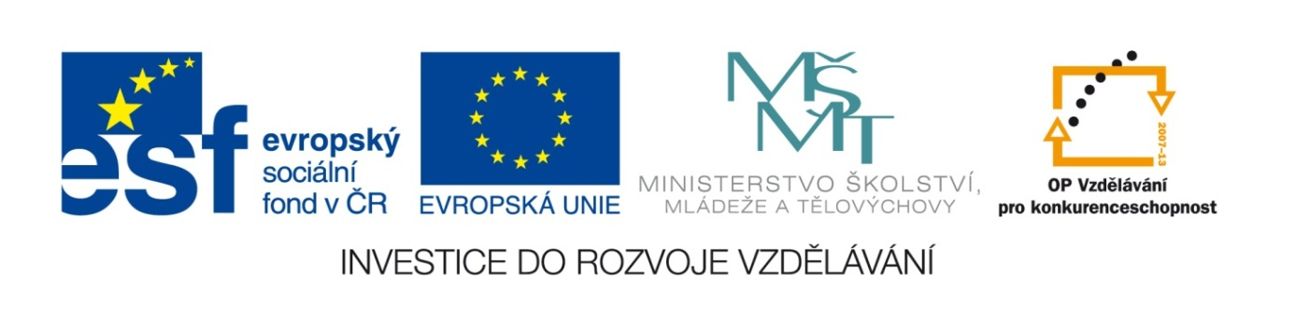

EU PENÍZE ŠKOLÁM
Zlepšení podmínek pro vzdělávání na základních školách Operačního programu
Vzdělávání pro konkurenceschopnost

Číslo a název klíčové aktivity: I/2 Inovace a zkvalitnění výuky směřující k rozvoji čtenářské a informační gramotnosti
Číslo DUM: VY_12_INOVACE_D.7.15
Jméno autora: Mgr. Markéta Šedivá
Datum (období) vytvoření DUM: 9. 12. 2012
Ročník: 7.
Vzdělávací oblast: Poslední Přemyslovci
Vzdělávací obor: Dějepis
Klíčová slova: Přemyslovci, těžba stříbra, Pražský groš, Zlatá bula sicilská
Anotace: Pomůcka pro výklad a procvičování učiva. Správnost odpovědí si mohou ověřit na interaktivní tabuli.
Druh učebního materiálu: Pracovní list
Očekávaný výstup: Žáci umí vyjmenovat poslední Přemyslovce, mají základní informace o těžbě stříbra, ražbě nové mince a příčinách vymření Přemyslovců

Poslední Přemyslovci

- Na časovou osu zaznamenej období vlády jednotlivých Přemyslovců.

1306
1283
___________________________________________________________
1197
1230 1253 1278 1305

- Kdo jsem?
Byl jsem český šlechtic z mocného jihočeského rodu Vítkovců ve znaku jsem měl zelenou růži pánů z Krumlova, z nichž pocházel můj otec. Oženil jsem se s Václavovou matkou, začaly se o mně šířit zvěsti, že chystám proti králi spiknutí a chci ho sesadit z trůnu. Byl jsem proto uvězněn a popraven.
………………………………………………………..

3.
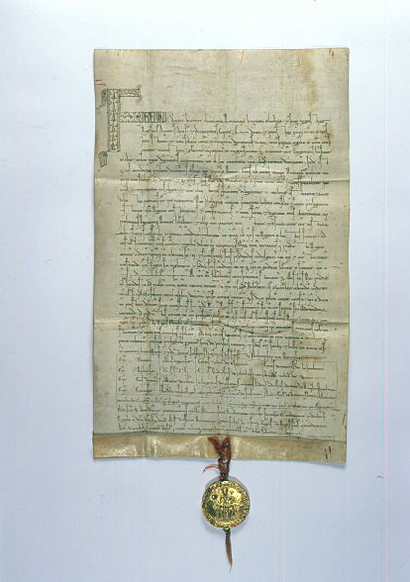Obr. č.1
Co vidíš na obrázku?
Kdo a kdy ji získal?
A co tím získal?

- Doplň informace:
Přemysl Otakar II. vládl…………………, dvě manželky mu daly……………….dětí.
jedna z jeho dcer byla slavná………………………………………, která se rozhodla
sloužit………………………,.a proto spolu se svým
bratrem……………………………………založila……………………………..
Stala se tak patronkou všech………………………………………………………

- Zadané pojmy přiřaď ke správným obláčkům.
Rytířské turnaje a lov založení města České Budějovice
Staré Město pražské těžba stříbra v Jihlavě
Přemysl Otakar II
Nesnášel vyzvánění zvonů
Václav I.

Nemohl usnout v blízkosti zlata
Bitva na Moravském poli král železný a zlatý poranění oka při lovu
Území českého státu k Jaderskému moři

- K rokům připiš událost:
1212
1278
1305
1306

- Co je vyobrazeno na obrázku?
Kde byla mince ražena?
Kdo ji zavedl?
Z čeho byla vyrobena?
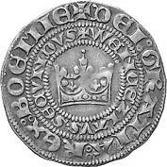Obr.č.2
- Doplň text:
Když Václavovi II. zemřel otec, bylo mu teprve…………….let. Proto se stal jeho
poručníkem………………………………………………………..Pro český stát
nastal………………………………..Malý Václav s matkou byli uvězněni na
………………………………………………….Zpět na trůn se dostal ve
……………..letech.Přestože neuměl číst a psát, považoval…………………….za
důležité. Díky němu nastal řád v zemi a byla odkryta naleziště……………………
V Kutné Hoře. Byl nejen český král, ale získal i ………………………a …………..
…………korunu.
- Stručně popiš a datuj vymření Přemyslovců.

Citace a zdroje:
Obr. č. 1
Soubor:Golden Bull of Sicily.jpg. Wikipedie [online]. 2008 [cit. 2013-02-24]. Dostupné z: http://cs.wikipedia.org/wiki/Soubor:Golden_Bull_of_Sicily.jpg

Obr. č. 2
Soubor:Grossi pragenses avers.jpg. Wikipedie [online]. 2007 [cit. 2013-02-24]. Dostupné z: http://cs.wikipedia.org/wiki/Soubor:Grossi_pragenses_avers.jpg

Datum: 9.12.2012 Autor: Mgr. Markéta Šedivá

